Cahier des charges – Projet Ylisdra

Présentation du Projet :

Faire une refonte d'un site galerie personnel pour permettre le stockage d’œuvres d'arts matériels numérisées et le rendre accessible sur mobile.
On commencera par la version mobile puis la desktop.

Objectifs :

Pérenniser les œuvres matériels qui se dégrade rapidement
Donner des indications sur les œuvres
Avoir la possibilité de montrer ces œuvres sur une plateforme numérique accessible sur pc et mobile.

Historique :

Une première version du site galerie (desktop) a été faite il y a plus de deux ans.

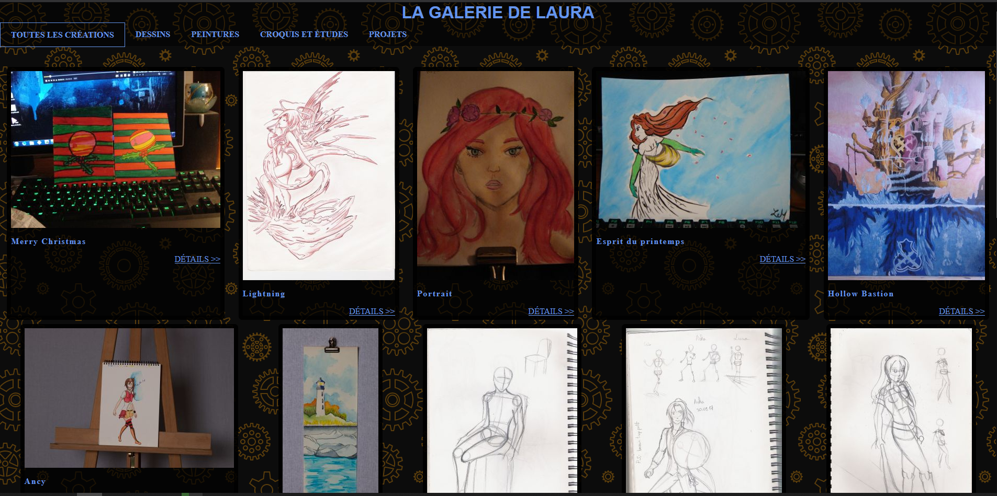

Besoins du projet :

  - Stocker des images
  - ajouter une description
  - ordonner la galerie (avec des catégories)

Fonctionnalités :

Galerie : référence G-1
Elle proposera l'ensemble des images sans ordre défini sur la page d'accueil avec le titre de l’œuvre.
Dans le menu (navbar), il y aura des sections ou tout sera ordonné dans des catégories spécifiques.
Bouton « More » : référence G-2
Permet l'accès à une description avec un visuel plus grand de l'image (taille maximum à définir).
Sur desktop, possibilité de cliqué sur l'image pour faire apparaître une modale avec l'image en taille réelle. (référence G-2bis)

Pagination : référence G-3
faire une pagination quand il y a beaucoup trop d'images.

Connexion administrateur : référence A-1
Sur une page à part, faire une connexion admin avec seulement une clé d'accès à demander qui donnera accès au crud du site.

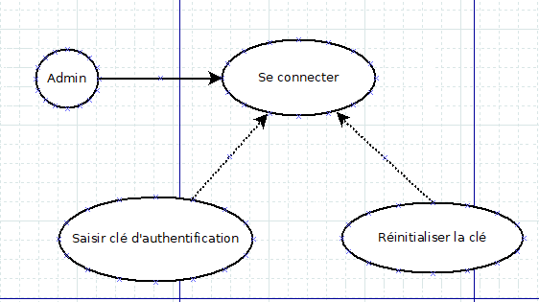
Déconnexion de l'administrateur : référence A-2
L'administrateur se déconnecte du panel à partir d'un simple bouton ou lien.

Réinitialisation de la clé : référence A-3
Si l'administrateur a oublié sa clé, lui donner la possibilité de réinitialiser sa clé.
Donner le mail administrateur enverra un mail avec un lien pour pouvoir changer la clé.
Attention : le champ mail devra vérifier que le mail est bien celui de l'admin et pas un autre mail.
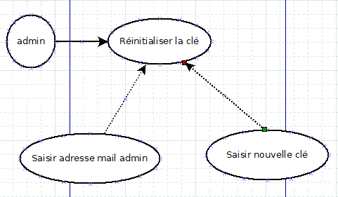

CRUD : référence A-4, A-5, A-6
Créer un champ avec une image, sa description, dans quel catégorie elle doit se trouver.
Pouvoir voir ce champ sur le site.
Pouvoir modifier un champ.
Pouvoir supprimer un champ.

Diagramme use case – créer un champ (A-4)
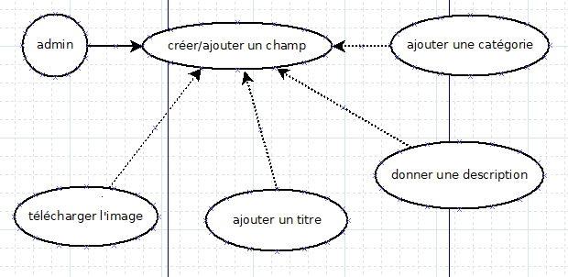
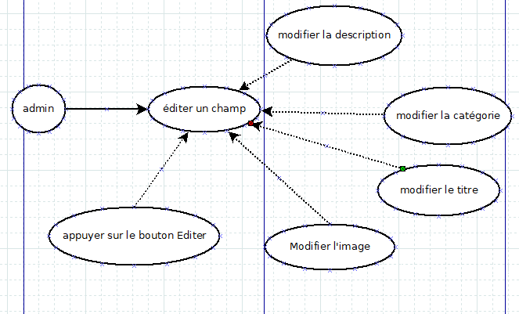
Diagramme use case – éditer un champ (A-5)

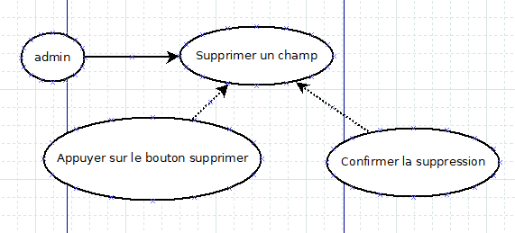
Diagramme use case – supprimer un champ (A-6)

A propos : référence P-1
Page statique, description de l'artiste + réseaux sociaux.

Fonctionnalités bonus :

Barre de recherche :
Faire une barre de recherche avec les titres comme mots-clés. Possibilité de faire des filtres (date, catégories, etc...).

Section commentaire :
Créer une section pour les personnes voulant laisser un avis.
Possibilité de le faire via un formulaire simple avec un pseudo + le commentaire ou de s'inscrire vite fait (mail, pseudo, mot de passe) puis d'avoir accès à l'espace commentaire.
Attention : il nécessiterait qu'il y est une modération.
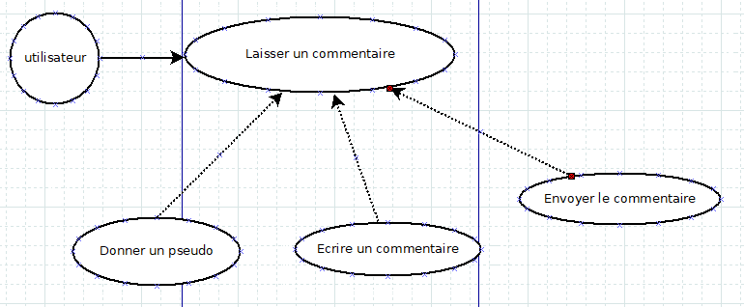

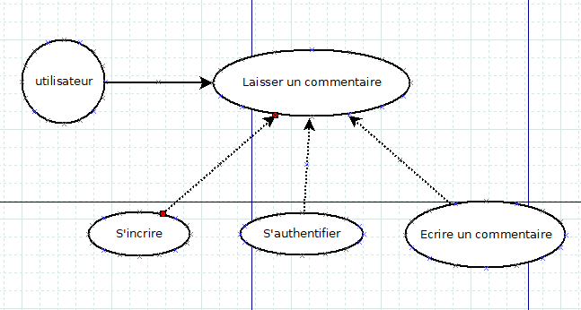

Technologies envisagées :

Front-end :
Framework Bootstrap
documentation: https://getbootstrap.com/docs/5.0/getting-started/introduction/
Micromodals.js (modal desktop)
documentation : https://micromodal.now.sh/

Back-end :
Framework Medoo (SQL)
documentation: https://medoo.in/doc
PHP 8.0
documentation : https://www.php.net/manual/fr/index.php
Moteur de template Twig
documentation : https://twig.symfony.com/doc/3.x/

Contraintes techniques :

Sécuriser le compte administrateur
L'interface doit être le plus possible conforme aux bonne pratiques qualité web (opquast)
Site déployé en https
Site conforme aux standards W3C

Résultats attendus :

Création des maquettes graphiques
Intégration
Développement du site
Mise en ligne du site (migration sur le serveur personnel)

Exigences :

Respecter la charte graphique, à savoir :
Pour le background faire un dégradé de noir du bas vers le haut, et ajouter l'image SVG ci- dessous.


Pour la navbar et les boutons, utilisé cette couleur #0D87F6
Pour les cards où seront les miniatures et les champs, utilisé cette couleur #FFEED6

Cas de tests :

Référence | Libellé
G-1 | La page s'affiche correctement
G-1 | Les menus amènent aux bons endroits et affichent correctement le contenu
G-2 | Amène à la bonne page et l'affiche correctement
G-3 | Amène aux bonnes pages et les affichent correctement
A-1 | L'admin se connecte avec les bons identifiants
A-1 | La clé d'authentification est incorrecte
A-1 | Le champ requis n'est pas rempli
A-2 | La déconnexion marche
A-2 | Le compte admin n'est pas déconnecté
A-3 | L'admin a réinitialisé sa clé et un mail a été envoyé pour confirmer
A-3 | Le mail de s'envoie pas
A-3 | La clé n'est pas modifée
A-4 | Les champs obligatoires ne sont pas remplis
A-4 | La création ne se fait pas
A-5 | L'édition fonctionne
A-5 | L'édition ne fonctionne pas
A-6 | La suppression fonctionne
A-6 | La suppression ne fonctionne pas
A-6 | La suppression supprime tout les champs
P-1 | La page s'affiche correctement
P-1 | La page ne s'affiche pas

Livrables attendus :

Les maquettes du site
Le code source du site doit se trouver sur un dépôt Git
Le site doit être accessible en ligne à cette adresse : https://ylisdra.fr

